Практические занятия№ 03-003

Утилита arp. Принципы работы и использование.

Утилита arp предоставляет возможность просматривать и модифицировать таблицу соответствия IP адресов и физических адресов вашего компьютера:

arp -a [inet_addr] [-N if_addr]
arp -d inet_addr [if_addr]
arp -s inet_addr eth_addr [if_addr],

Параметры:
-a вывод текущих записей таблицы ARP путем опроса текущих данных протокола. Если указан адрес inet_addr, то адреса IP и физические выводятся только для указанного компьютера. Если протокол ARP используется несколькими сетевыми интерфейсами, то выводятся записи из каждой таблицы ARP; -N if_addr используется для вывода текущих записей таблицы ARP для конкретного сетевого интерфейса, определяемого параметром if_addr;
-g тоже что и -а (аналог –a);
-d удаление узла, определяемого параметром inet_addr. Если в качестве параметра inet_addr использовать символ шаблона *, будут удалены все узлы. Необязательный параметр if_addr указывает адрес IP интерфейса, для которого следует изменить таблицу адресов. Если параметр не задан, используется первый доступный интерфейс.
-s добавление узла и связывание адреса IP inet_addr с физическим адресом eth_addr. Физический адрес задается с помощью 6 шестнадцатеричных чисел, разделяемых дефисами. Внесённая таким образом запись является постоянной. Также возможно использование необязательного параметра if_addr (см. описание ключа –d).

Под адресами сетевых узлов inet_addr здесь понимаются IP – адреса. Будем считать, что с ними вы хорошо знакомы.
Физический адрес eth_addr используется адаптерами Ethernet для адресации на канальном уровне. Точнее, на подуровне MAC (подуровень контроля доступа к среде передачи данных) канального уровня. Этот адрес всегда состоит из 6 байт или 48 бит. Для его записи обычно используется шестнадцатеричная форма ХХ:ХХ:ХХ:ХХ:ХХ:ХХ.
Значения первых двух бит в первом байте - признак уникального адреса, остальные байты задают адрес конкретного сетевого адаптера. Уникальность адресации адаптеров обеспечивается специальным соглашением, по которому каждому производителю аппаратуры выделяется свое значение (одно или несколько) кода OUI (Organizationally Unique Identifier – уникальный идентификатор организации) — 22 бита из байтов 1-3. Байты 4-6 заполняются изготовителем — на нем лежит ответственность за их уникальность (эта информация может рассматриваться как серийный номер платы).
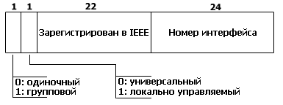

Для осуществления широковещательной рассылки используется специальное значение MAC – адреса FF-FF-FF-FF-FF-FF. Переданный пакет будет принят и обработан всеми станциями, которые находятся в локальной сети.
Сопоставление сетевых адресов и адресов канального уровня можно возложить на плечи администратора, но удобнее пользоваться услугами специального протокола, который имеет название ARP (Address Resolution Protocol).
Рассмотрим локальную вычислительную сеть, построенную на основе использования протоколов семейства Ethernet. Для организации соединений на сетевом уровне применяется стек протоколов TCP/IP. IP- пакеты, содержащие в заголовке IP-адрес устройства назначения, передаются на канальный уровень в ПО компьютера и инкапсулируются в кадры. В заголовке кадра должен быть МАС - адрес устройства назначения. Таким образом, для работы сети необходим алгоритм, обеспечивающий установление соответствия между IP-адресом устройства и его МАС - адресом. Для реализации этого алгоритма и разработан протокол разрешения адресов ARP и программное обеспечение в составе стека TCP/IP. Для определения МАС - адреса устройства назначения IP-пакета передающее устройство отправляет в сеть широковещательный (broadcast) запрос с заголовком Ethernet, включающим:
1) Поля с адресами источника и назначения Ethernet.
При этом используется специальный адрес назначения Ethernet, состоящий из всех единиц, означающий широковещательный адрес. Кадры с таким адресом будут получены всеми Ethernet интерфейсами сегмента сети.
2) Двухбайтовый тип кадра (frame type) Ethernet указывающий, данные какого типа пойдут следом. Для ARP запроса или ARP отклика это поле содержит 0x0806.
Вкладываемый в кадр ARP запрос имеет следующий формат:
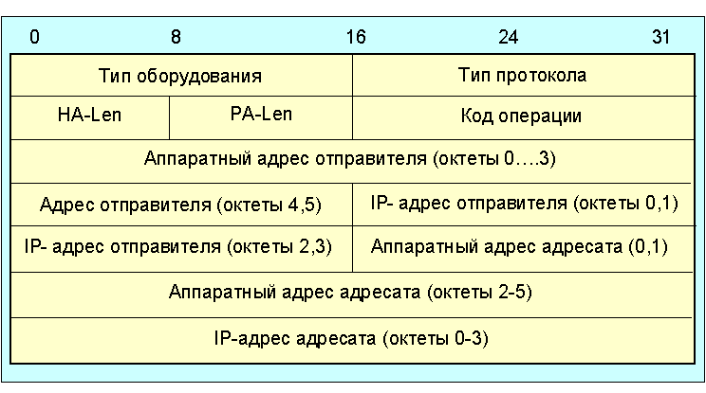

Тип оборудования – тип интерфейса, аппаратный адрес которого запрашивается, для Ethernet это значение равно единице.
Тип протокола - указывает тип адреса используемого протокола. Для IP адресов используется значение 0x0800.
HA-len – длина аппаратного адреса. В ARP запросах и откликах для Ethernet 6 байт.
PA-len - длина адреса протокола. В ARP запросах и откликах для IP-адреса 4 байта.
Код операции указывает на тип операции: ARP запрос (значение устанавливается в 1), ARP отклик (2), RARP запрос (3) и RARP отклик (4). (протокол RARP является дополнением к протоколу ARP и решает обратную задачу определения IP-адреса для заданного МАС-адреса) Это поле необходимо, так как поля типа фрейма (frame type) одинаковы для ARP запроса и ARP отклика.
Следующие четыре поля: аппаратный адрес отправителя (Ethernet адрес в рассматриваемом случае), адрес протокола (IP адрес), аппаратный адрес назначения и адрес протокола назначения. Обратите внимание, что в данном случае происходит некоторое дублирование информации: аппаратный адрес отправителя может быть получен как из Ethernet заголовка, так и из ARP запроса.
Из структуры ARP – запроса видно, что это достаточно универсальный протокол и рассчитан на использование отнюдь не только в сетях Ethernet.
Кадр ARP- запроса принимают и анализируют все сетевые устройства. Получатель по наличию своего IP- адреса определяет, что запрос адресован ему, и отправляет ответный пакет, в заголовке которого указан MAC - адрес передатчика, а в составе пакета содержится МАС - адрес получателя. Передатчик получает этот пакет, определяет МАС - адрес получателя и подставляет его во все кадры, инкапсулирующие IP- пакеты, которые должны быть переданы получателю.
Результаты работы ARP протокола записываются в специальную ARP таблицу и хранятся в ней определенное время. Это делается для того, чтобы не перегружать сеть широковещательными запросами при каждой попытке отправить данные по некоторому сетевому адресу.
При любой попытке определить физический адрес по заданному сетевому прежде всего просматривается эта таблица. И только если данных в таблице нет, инициируется работа протокола ARP.
Всегда ли отправляющий сетевой пакет компьютер пытается найти соответствующий физический адрес? Такой поиск имеет смысл только в том случае, если получатель находится в той же локальной сети, что и компьютер – отправитель. И между ними возможно прямое взаимодействие на канальном уровне.
Для упрощения логики работы сетевых узлов всем узлам данной локальной сети обычно назначаются адреса сетевого уровня из одной подсети. Поэтому если получатель находиться в той же подсети, отправитель занимается выяснением его физического адреса (МАС адреса канального уровня). В противном случае отправитель полагает, что у него нет возможности передать пакет получателю напрямую и он обращается к услугам посредника – шлюза (маршрутизатора, шлюза по умолчанию).
Машрутизатор (шлюз) – устройство работающее на сетевом уровне и осуществляющее перенаправление трафика из локальной сети (подсети на сетевом уровне) в другие сети.
Взаимодействие узла локальной сети с обслуживающим его маршрутизатором (при наличии такового) происходит также с участием канального уровня и использованием физического адреса интерфейса маршрутизатора, к которому подключена данная локальная сеть.

Вопросы для самопроверки
- Что такое ARP протокол и для чего он используется.
Установка соответствия IP-адресам MAC-адреса устройства. Позволяет просматривать и изменять таблицу соответствия.
- Для чего необходимо знать физический адрес сетевого узла.
Чтобы была возможность доставить пакет до устройства на канальном уровне.
- Что такое ARP таблица и для чего она нужна.
Таблица, которая содержит записи, которые сопоставляют IP и MAC-адреса узлов в текущей локальной сети
- Какова роль шлюза при структурировании сетей.
Если получатель пакета в удаленной локальной сети, которая доступна через шлюз, то необходимо определить с помощью ARP-таблицы MAC-адрес шлюза,
- Структура MAC – адреса.
Этот адрес всегда состоит из 6 байт или 48 бит. Для его записи обычно используется шестнадцатеричная форма ХХ:ХХ:ХХ:ХХ:ХХ:ХХ.
Значения первых двух бит в первом байте - признак уникального адреса, остальные байты задают адрес конкретного сетевого адаптера. Уникальность адресации адаптеров обеспечивается специальным соглашением, по которому каждому производителю аппаратуры выделяется свое значение (одно или несколько) кода OUI (Organizationally Unique Identifier – уникальный идентификатор организации) — 22 бита из байтов 1-3. Байты 4-6 заполняются изготовителем — на нем лежит ответственность за их уникальность (эта информация может рассматриваться как серийный номер платы).

- Структура ARP запроса.
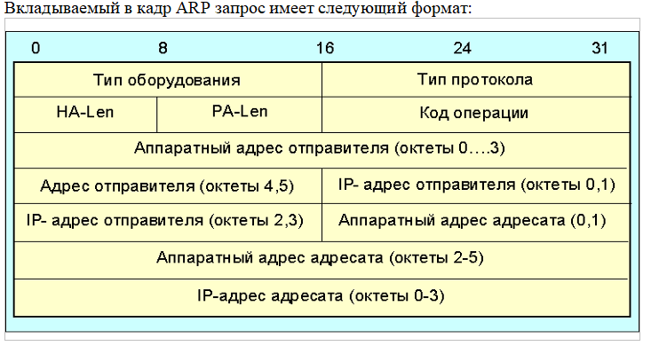
Тип оборудования – тип интерфейса, аппаратный адрес которого запрашивается, для Ethernet это значение равно единице.
Тип протокола - указывает тип адреса используемого протокола. Для IP адресов используется значение 0x0800.
HA-len – длина аппаратного адреса. В ARP запросах и откликах для Ethernet 6 байт.
PA-len - длина адреса протокола. В ARP запросах и откликах для IP-адреса 4 байта.
Код операции указывает на тип операции
- Как инкапсулируется ARP запрос в Ethernet кадр.
Пакет с данным запросом, который формируется на сетевом уровне и который
содержит в заголовке ограниченный широковещательный IP-адрес, упаковывается в
кадр, в заголовок которого помещается ограниченный широковещательный IP-адрес,
буква F.
Затем данный кадр запроса отправляется в локальную сеть и коммутатором доставляется
до каждого узла в локальной сети.
Получатель сообщит свой MAC-адрес ответным сообщением в заголовках которого в
качестве MAC-адреса назначения и IP-адреса назначения будут помещены MAC-адрес
отправителя запроса и IP-адрес отправителя запроса. Все эти данные присутствуют
в заголовках служебной информации.
Затем отправитель запроса получив MAC-адрес помещает его в свой кэш, а именно
в ARP-таблицу (Содержит записи, которые сопоставляют IP и MAC-адреса узлов
в текущей локальной сети) затем наш узел может сформировать кадр с учетом
MAC-адреса и отправить его получателю. Все дальнейшие кадры будут формироваться
без помощи ARP-протокола с использованием ARP-таблицы
- Назначение утилиты arp и варианты её применения
Результаты работы ARP протокола записываются в специальную ARP таблицу и хранятся в ней определенное время. Это делается для того, чтобы не перегружать сеть широковещательными запросами при каждой попытке отправить данные по некоторому сетевому адресу.

Необходимое оборудование
IBM PC - совместимая ЭВМ с лицензионной операционной системой Windows, подключение к локальной сети, выход в интернет.

Задания
  - Воспользовавшись командой arp просмотрите arp таблицу вашего компьютера.
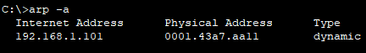

  - Определите MAC адрес шлюза вашей локальной сети.
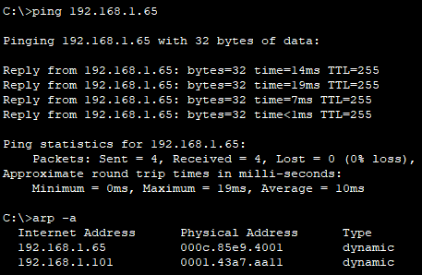

  - Определите MAC адрес любого из компьютеров вашего класса.
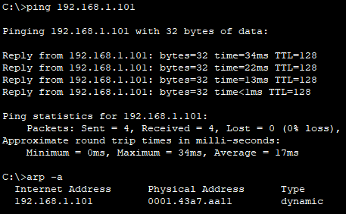

  - Внесите в arp таблицу заведомо неправильное значение для MAC адреса этого компьютера. Проверьте его доступность с помощью утилиты ping. Прокомментируйте результат.

Неправильный MAC-адрес приводит к недоступности устройства с неправильным MAC-адресом.

  - Очистите arp таблицу. Выполните утилиту ping на тот же компьютер. Выведите таблицу arp и прокомментируйте результат.

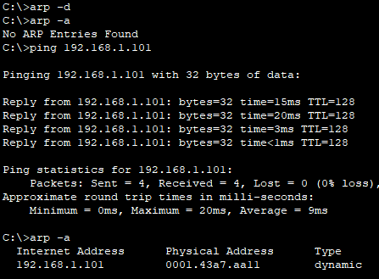

После очистки ping достигает устройства.

Отчет о выполнении работы представьте в печатной или электронной форме с представлением копий экранов работы утилиты.

